|  |  |
| --- | --- |
| **需求規格書 Ver4.0**  **專案題目：<馬>狐狸與馬** | **團隊：**  **老屁股**  **領導:**  **B10602034 顏　寬**  **成員:**  **B10602034 顏　寬**  **B10702086 謝旻翰**  **B10602091 李俊毅**  **B10602067 賴宥詳** |

**目錄　　　---------------------------------------　01**

**壹、簡短介紹　　--------------------------------　02**

* **遊戲來源故事**
* **開發軟體與硬體**
* **團隊與分工**

**貳、需求定義　　--------------------------------　03**

* **非功能性需求**
* **操作需求、表現需求、安全需求、文化與政策需求**
* **功能性需求**
* **遊戲流程圖**
* **遊戲背景與規則**
* **遊戲地圖與特殊格子**

**參、功能模型　　--------------------------------　07**

* **使用案例圖**
* **描述使用案例**
* **活動圖**

**肆、結構模型　　--------------------------------　12**

* **類別圖**

**伍、行為模型　　--------------------------------　13**

* **時序圖**
* **狀態圖**

**陸、其他附錄　　--------------------------------　15**

* **修訂紀錄**

1. **簡短介紹**

* **遊戲來源故事：**

**一個農夫有一匹勤勤懇懇、任勞任怨爲他幹活的馬，但這匹馬現在已經老了，幹活也不行了，所以，農夫不想再給馬吃東西。他對馬說：“我再也用不著你了，你自己離開馬厩走吧，到你比一頭獅子更强壯時，我自然會把你牽回來的。”說完，他打開門，讓馬自己去謀生去了。**

**這匹可憐的馬非常悲哀，它在森林裡茫無目標地到處徘徊，寒風夾著細雨，更增加了它的痛楚，它想尋找一個小小的避雨處。不久，它遇到了一隻狐狸，狐狸問它：“我的好朋友，你怎麽了？爲什麽垂頭喪氣，一副孤苦伶仃、愁眉苦臉的樣子呢？”馬嘆了一口氣回答說：“哎！公正和吝嗇不能住在一間房子裡。我的主人完全忘了我這許多年爲他辛辛苦苦所幹的一切，因爲我不能再幹活了，他就把我趕了出來，說除非我變得比一頭獅子更强壯，他才會重新收留我。我有這樣的能力嗎？其實，主人是知道我沒有這樣的能力的，要不然，他也不會這樣說了。”**

**狐狸聽了之後，要它別愁了，只管放心，說道：“我來幫助你，你躺在那兒，把身子伸直，裝做死了的樣子，我自有辦法。”馬按狐狸的吩咐做了。狐狸跑到獅子住的洞口邊，對獅子說：“獅子大王，有條小路上躺著一匹死馬，我們一同去，你可以作一頓很不錯的午餐來享受哩。”獅子聽了非常高興，立即就動身了。**

**它們來到馬躺的地方，狐狸說：“在這兒你吃不完它，我告訴你怎麽辦：先讓我把它的尾巴牢牢地綁在你的身上，然後你就能够將它拖回你的洞穴去慢慢地享用了。”獅子對這個建議很欣賞。于是它一動不動地躺下來，讓狐狸把它綁在馬背上。但狐狸却設法將它的腿捆在一起，用最大的力氣把獅子牢牢地捆作一團，獅子沒法掙脫束縛了。**

**一切料理完畢，狐狸拍了拍馬的肩背說道：“起來吧！老馬頭，你可以走了！”那匹馬跳起來，把獅子拖在尾巴後面離開了。獅子知道上了狐狸的當，開始咆哮吼叫起來，巨大的吼聲把樹上所有的鳥兒都嚇得飛走了。但老馬隨便它怎麽叫，只管自己慢慢悠悠地走過田野，終于把獅子拖到了主人的屋裏。**

**它對主人說：“主人，獅子在這兒，我把它料理妥當了。”當主人看見它的這匹老馬後，對它産生了憐憫之心，說道：“你就住在馬厩裏吧，我會好好待你的。”於是，這匹可憐的老馬又有了吃的東西，主人一直供養它到死去。**

* **開發軟體： C#、Photoshop、Word、PowerPoint**
* **開發硬體： I7-8550U-CPU、8G-RAM、UHD620-GPU**
* **團隊與分工：**

|  |  |  |  |
| --- | --- | --- | --- |
| **顏　寬** | **賴宥詳** | **李俊毅** | **謝旻翰** |
| **主程式開發** | **副程式研究** | **開發文件撰寫** | **BUG檢查除錯** |

1. **需求定義**

* **非功能性需求：**
* **Operational Requirements**
* **此系統將在Windows系統上執行。**
* **確保結束程序時，完整關閉整個應用，包含後台。**
* **Performance Requirements**
* **遊戲將在某人體力全滿時，贏得勝利，並立即結束。**
* **遊戲每件事件判斷，必須是即時的。**
* **Security Requirements**
* **確保玩家只能操控自己所選的角色。**
* **Cultural and Political Requirements**
* **本遊戲全程使用中文拼寫。**
* **本遊戲角色將使用中文命名。**
* **功能性需求：**
* **遊戲流程圖：**

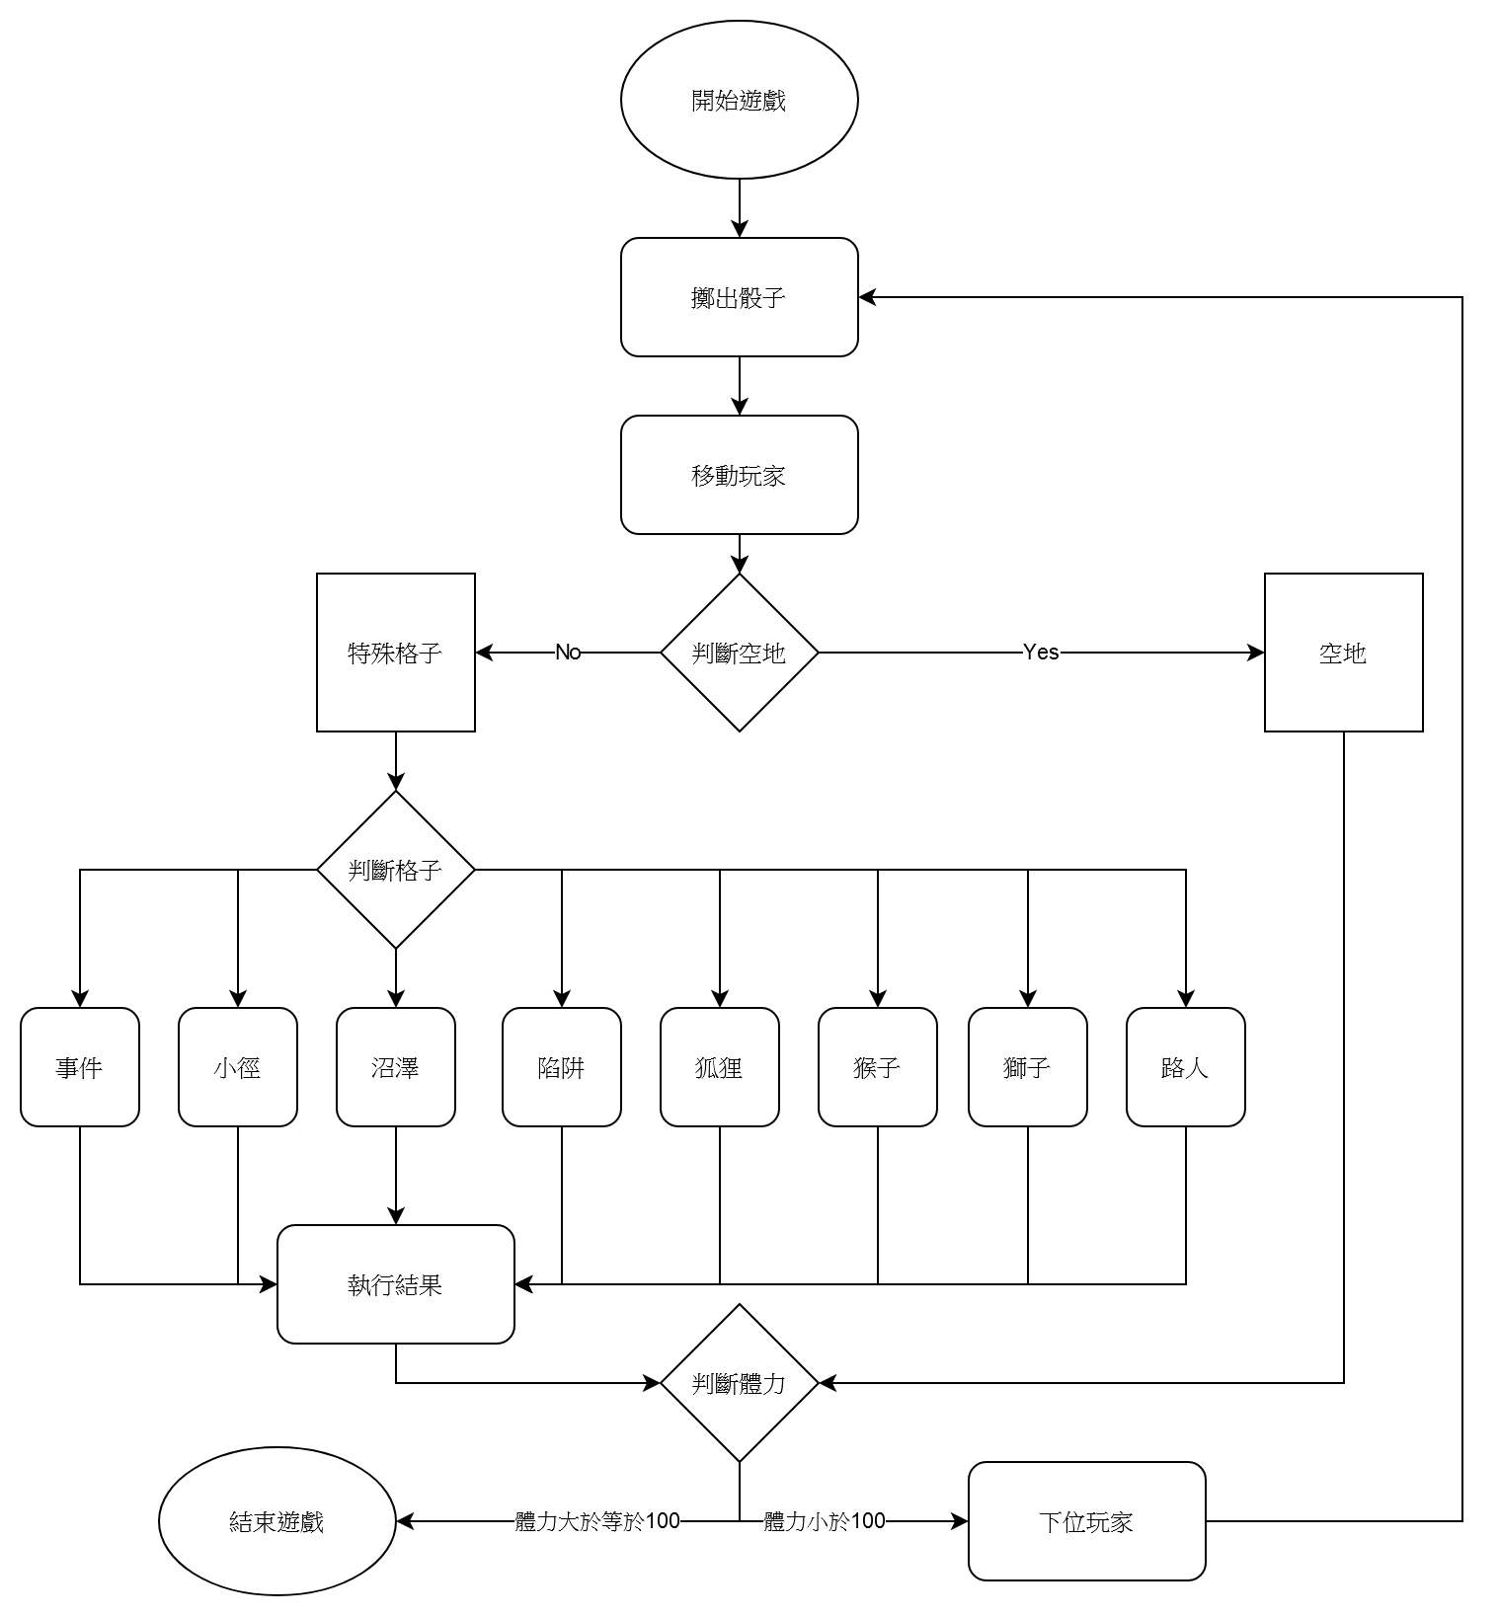

* **故事背景：**

**原本在農莊生活的四匹老馬，因逐漸虛弱而被農場主人嫌棄，並想將他們趕出去。為了證明自己還老當益壯，老馬們決定踏出舒適圈，進入危險的叢林中尋找機會改變自己的命運。得知此事的狐狸，決定告訴他們一些技巧，當然這都取決於命運。**

* **遊玩規則：**
* 每位玩家初始為 [00體力]。
* **骰子**
* 擲出一顆骰子，並按照點數移動。
* **行動**
* 判斷格子
* 事件格：好壞參半的命運，將伴隨隨機事件。
* 小徑格：快速穿梭地圖，但會夾雜一些命運。
* 沼澤格：將陷入其中，並拖延至少壹個回合。
* 陷阱格：如果掙脫成功，那沒事，如果沒有。
* 狐狸格：假如你碰到狐狸，將大量獲得體力。
* 猴子格：來個小遊戲，有機會從中得到獎勵。
* 獅子格：假如你碰到獅子，將大量損失體力。
* 路人格：隨機的問答，有機會從中得到獎勵。
* **勝利條件：**
* 最獲得 [100體力] 的玩家，將立即獲得遊戲勝利。
* 體力低於 [00] 以下的玩家，將繼續遊戲，直至結束。
* **遊戲地圖**

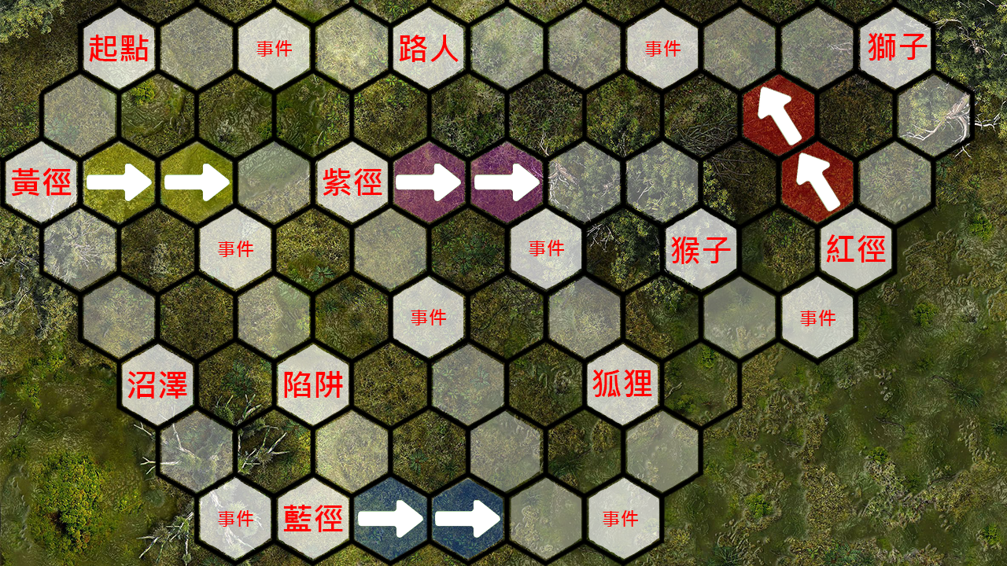

* **地圖格子功能分類表：**

|  |  |  |
| --- | --- | --- |
|  | **格子名稱** | **格子功能** |
| **00** | **起點** | **每經過一次給予 [10體力]** |
| **01** | **小徑** | **快速穿梭地圖，但伴隨一個事件** |
| **02** | **事件** | **好壞參半的命運** |
| **03** | **沼澤** | **停止至少一個回合** |
| **04** | **陷阱** | **掙脫成功，將有獎勵** |
| **05** | **狐狸** | **玩家 獲得大量體力** |
| **06** | **猴子** | **來場「小遊戲」，贏了就有豐厚的獎賞** |
| **07** | **獅子** | **玩家 損失大量體力** |
| **08** | **路人** | **隨機問答，贏了就有豐厚的獎賞** |

1. **功能模型**

* **使用案例圖(Use Cas Diagram)：**

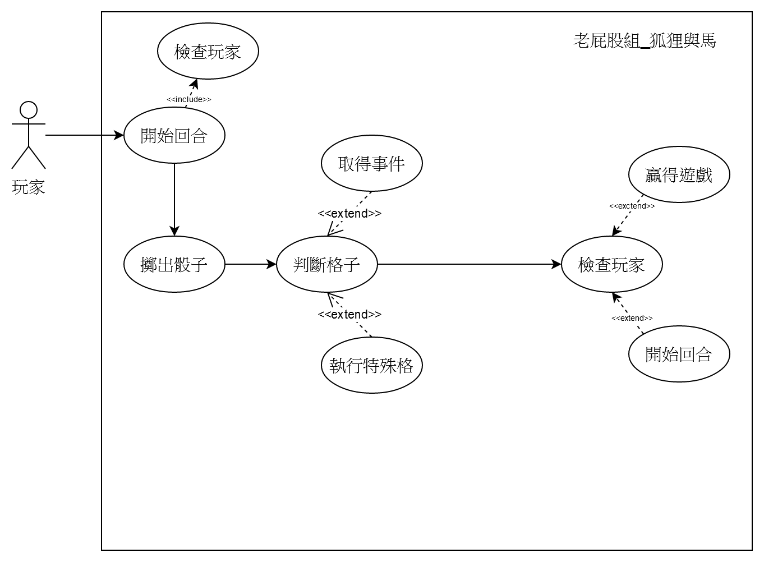

* **描述使用案例(Use Cas Descriptions)：**
* **UC01 開始回合--(使用時序圖說明)**
* **UC02 擲出骰子--(使用時序圖說明)**
* **UC03 判斷格子--(使用時序圖說明)**
* **UC04 取得事件--X**
* **UC05 執行格子**

|  |  |  |  |
| --- | --- | --- | --- |
| **使用案例名稱(U.C.N.)：執行格子** | | **ID：UC05** | **優先度：中** |
| **主要對象(Actor)：玩家** | | **使用案例型態：必要、詳細** | |
| **簡單描述：此功能為，執行玩家抵達時的特殊格子。** | | | |
| **發對條件：此玩家踏入設定好的格子** | | | **發動型態：外部** |
| **關係：** | **Include：** |  | |
| **Extend：** |  | |
| **Generalization：** |  | |
| **前置條件：** | 1. **輪到此名玩家，並已擲出骰子。** 2. **玩家最終停在目標格子上，並且是特殊的格子。** | | |
| **後置條件：** | 1. **玩家已執行格子的內容。** 2. **將格子中的資訊填入資訊欄中。** | | |
| **活動流程：** | 1. **玩家擲出骰子前進。** 2. **最終到達目標格子，並且是特殊的格子。** 3. **玩家確認執行格子。[A1]** 4. **系統跳出提示訊息，請玩家確認。[A2]** 5. **系統執行結果，並將結果顯示在資訊欄中。** | | |
| **分流程：** | **無** | | |
| **替代流程：** | **[A1] 部分格子可選擇拒絕執行。**  **[A2] 如果玩家選擇「否」，將跳出特殊流程。** | | |

* **UC06 贏得遊戲**

|  |  |  |  |
| --- | --- | --- | --- |
| **使用案例名稱(U.C.N.)：贏得遊戲** | | **ID：UC06** | **優先度：高** |
| **主要對象(Actor)：玩家** | | **使用案例型態：必要、詳細** | |
| **簡單描述：此功能為，玩家取得勝利條件。** | | | |
| **發對條件：此玩家獲得大於等於100的體力** | | | **發動型態：外部** |
| **關係：** | **Include：** |  | |
| **Extend：** |  | |
| **Generalization：** |  | |
| **前置條件：** | 1. **輪到此名玩家，並已擲出骰子。** 2. **玩家已達體力100。** | | |
| **後置條件：** | 1. **玩家擲骰後，體力達到100。** | | |
| **活動流程：** | 1. **判斷玩家體力是否達到100。[A1]** | | |
| **分流程：** | **無** | | |
| **替代流程：** | **[A1] 如果玩家沒有達到100，繼續遊戲。** | | |

* **UC07 檢查玩家**

|  |  |  |  |
| --- | --- | --- | --- |
| **使用案例名稱(U.C.N.)：檢查玩家** | | **ID：UC07** | **優先度：高** |
| **主要對象(Actor)：系統** | | **使用案例型態：必要、詳細** | |
| **簡單描述：此功能，為系統確認玩家狀態。** | | | |
| **發對條件：玩家結束回合時進行判斷** | | | **發動型態：內部** |
| **關係：** | **Include：** |  | |
| **Extend：** | **贏得遊戲、開始回合** | |
| **Generalization：** |  | |
| **前置條件：** | 1. **當前玩家，按下「結束回合」按鈕。** | | |
| **後置條件：** | 1. **如果所有玩家體力超過100，進入「贏得遊戲」。** 2. **如果所有玩家體力低於100，進入「開始回合」。** | | |
| **活動流程：** | 1. **當前玩家，按下「結束回合」按鈕。** 2. **判斷玩家總額，並確認是否進入「贏得遊戲」。[A1]** 3. **跳出判斷。** | | |
| **分流程：** | **無** | | |
| **替代流程：** | **[A1] 如果所有玩家體力低於100，進入「開始回合」，否則進入「開始回合」。** | | |

* **活動圖(Activity Diagram)：**

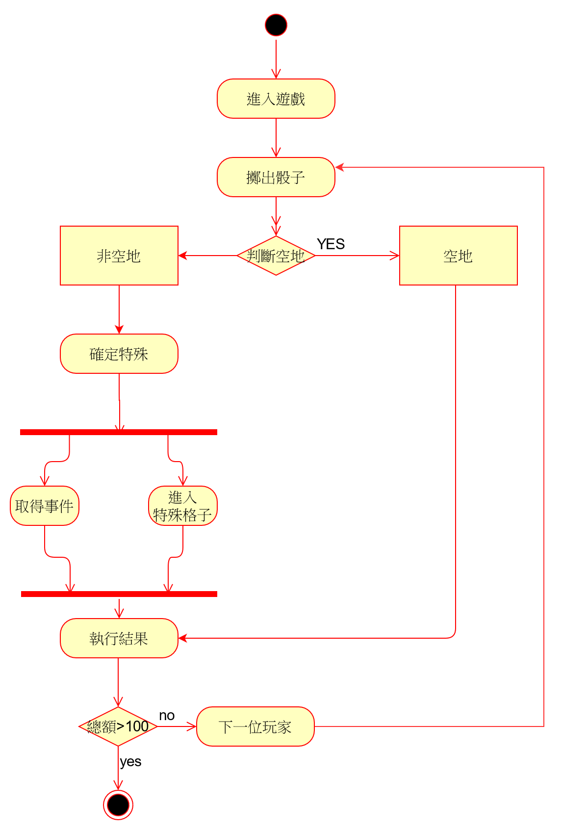

1. **結構模型**

* **類別圖(Class Diagram)：**

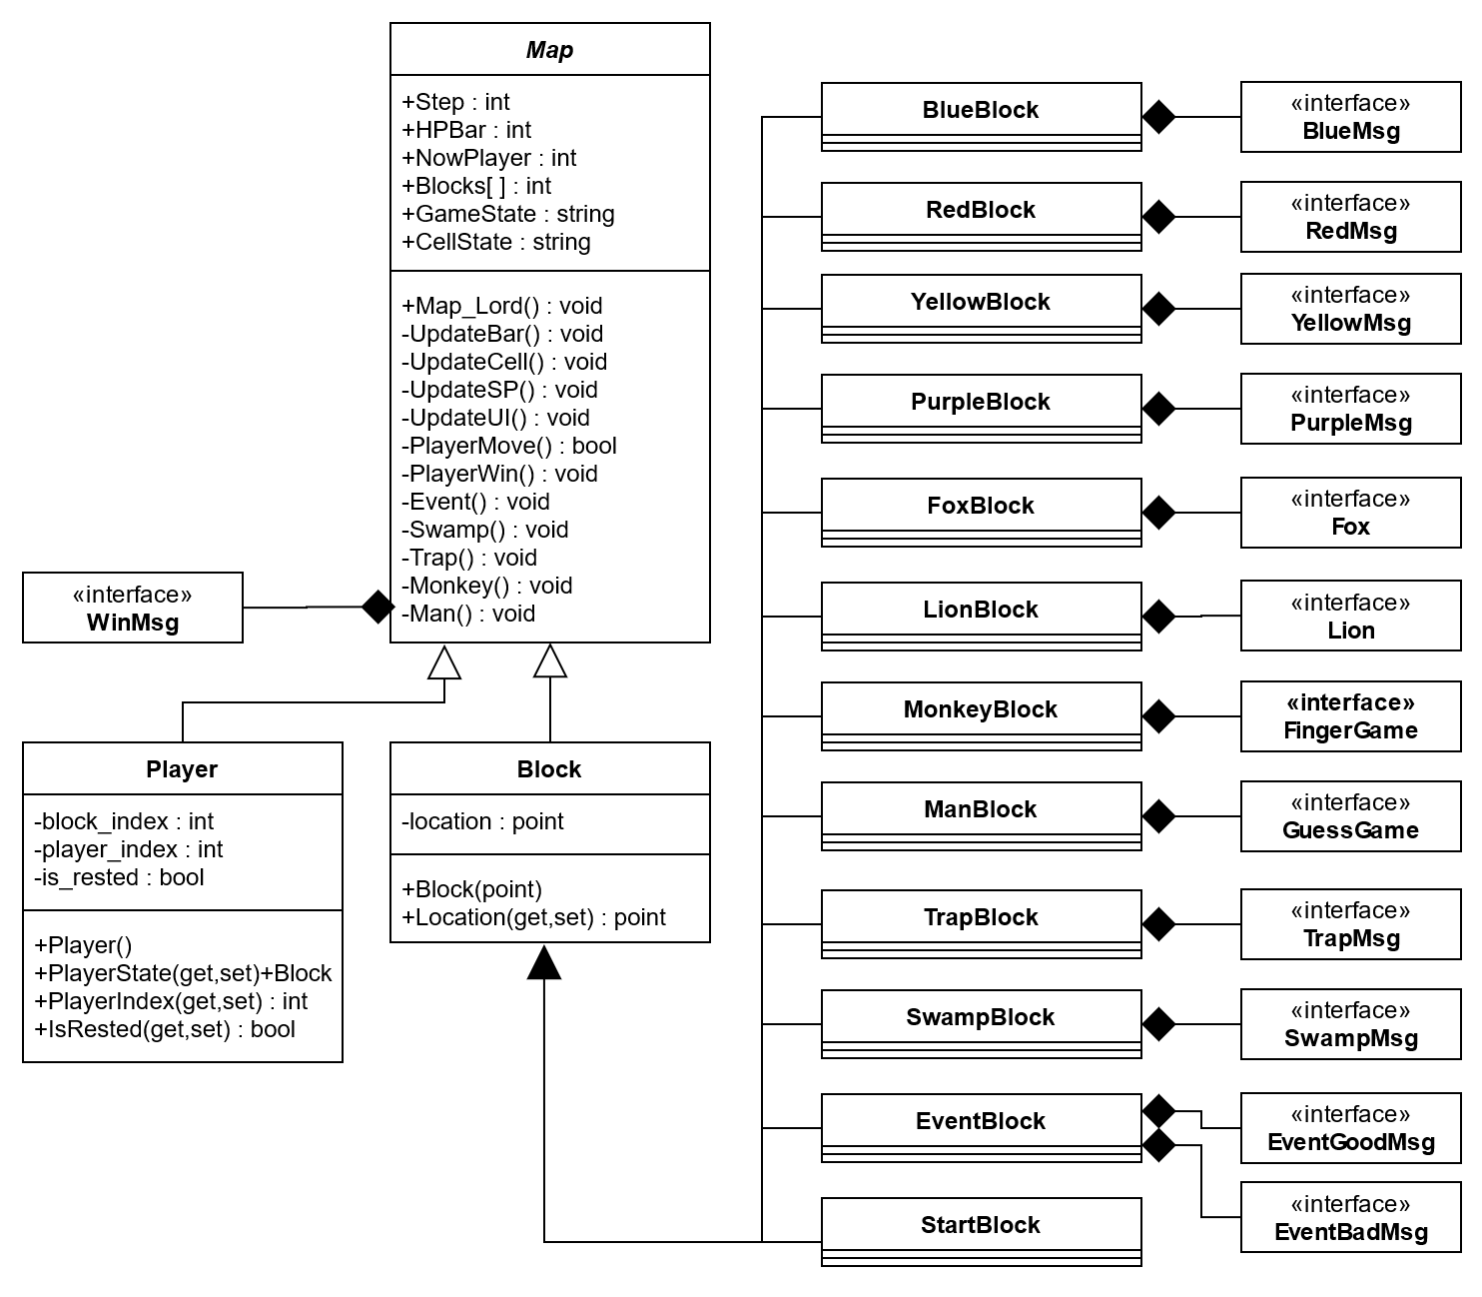

1. **行為模型**

* **時序圖(Sequence Diagrams)：**

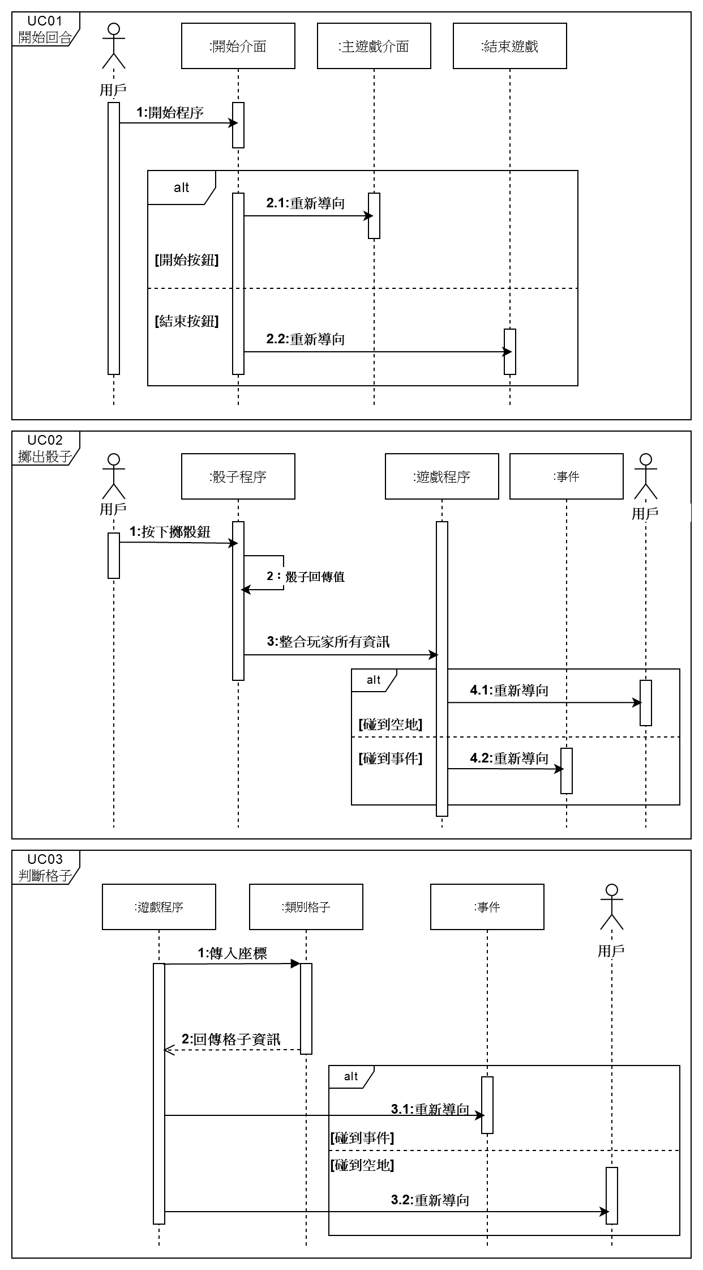





* **狀態圖(State Machine Diagram)：**

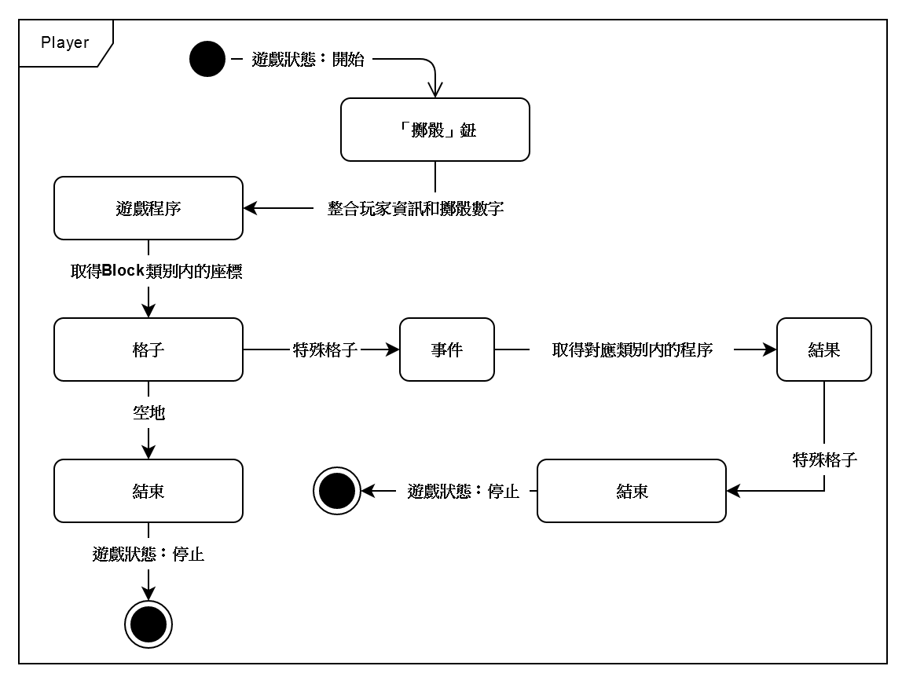

1. **其他附錄**

* **修訂紀錄：**

|  |  |  |  |  |
| --- | --- | --- | --- | --- |
| **版本** | **版本名稱** | **修改者** | **修改內容** | **備註** |
| **0.0-1** | **初版** | **顏寬** | **撰寫全新內容、新增草稿及點子** | **--** |
| **0.0-2** | **初版修訂** | **顏寬** | **去除中離的隊員** | **╮(′～‵〞)╭** |
| **1.0** | **正式版** | **李俊毅** | **加入需求功能項目，並微調文件格式** | **--** |
| **2.0** | **正式版** | **李俊毅** | **加入UML，並修正多項細節** | **--** |
| **3.0** | **正式版** | **顏寬、李俊毅** | **加入結構模型，修改大量內容** | **全新版本** |
| **4.0** | **正式版** | **李俊毅** | **加入行為模型，微調部分文件格式** | **--** |